报考大连金普新区教育系统公开选聘优秀教师及研训员操作指南

流程介绍
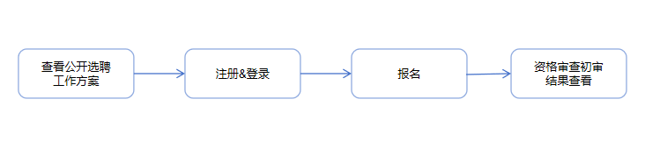

注册&登录
- 注册
教师选聘报名开始后，通过访问网址 https://jpjszp.fanedu.net 进入报名首页，点击“我要报名”进入报名系统，首先需要注册自己的账号，然后登录报名系统，才能进行报名操作。

进入报名系统登录页，点击【去注册】，进入注册页面。录入手机号，获取并输入验证码，输入密码及确认密码（密码长度至少 6 位，必须包含有大写字母、小写字母、数字），以及图片验证码，点击【注册】完成注册操作，注册成功会有相应的提示。


- 登录
进入登录页，使用正确的手机号和密码，录入验证码即可登录。同时可以勾选记住账号和记住密码。如果勾选，则下次登录时可免输入账号和密码。
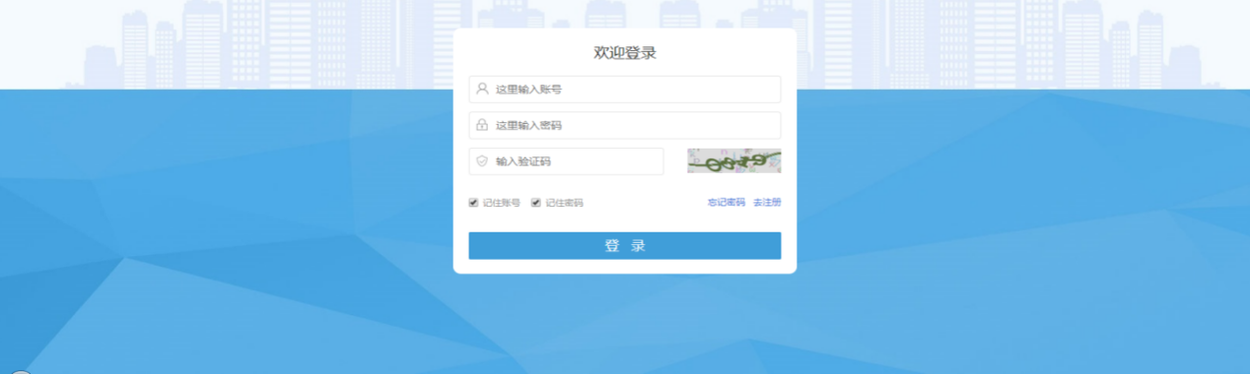

- 忘记密码
如果忘记登录密码，可以点击【忘记密码】来重置密码，录入登录的手机号，点击“获取验证码”，录入手机接收到的验证码，录入新的密码及确认密码，点击【提交】则可重置密码，登录时使用新密码进行登录。
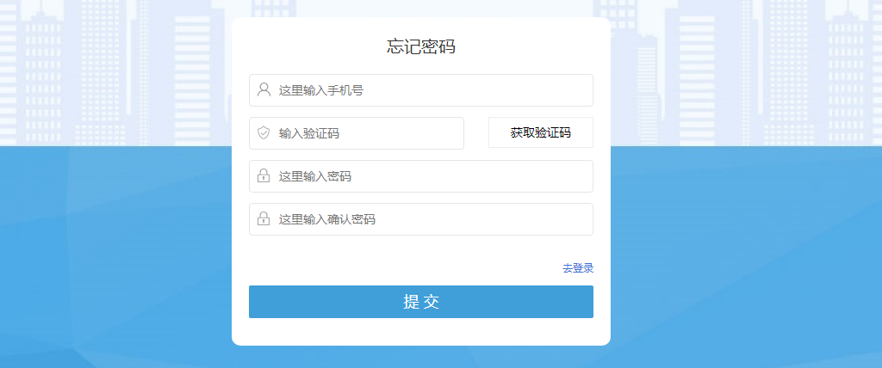

报名
应聘者登录报名系统后，如实进行个人信息填写、上传照片、勾选承诺、上传相关材料证明等操作后可提交报名。上传材料时，请阅读页面提示信息并根据自身实际情况进行相应的材料上传，若没有对应的相关材料，可以不上传。提交报名前对所填写的信息和上传的材料进行预览并仔细检查，确认无误后进行提交报名。
注：报名只能提交一次，提交后不能再进行修改，提交前请务必仔细检查所填写的个人信息、选聘岗位及所上传的相关材料。

- 信息填写及上传材料
1.个人基本信息
填写个人信息的内容需要和纸质选聘报名登记表保持一致。在完成个人信息填写及一寸证件照上传后，需勾选页面下方的承诺，并点击【保存本页】按钮，保存所填写的信息。
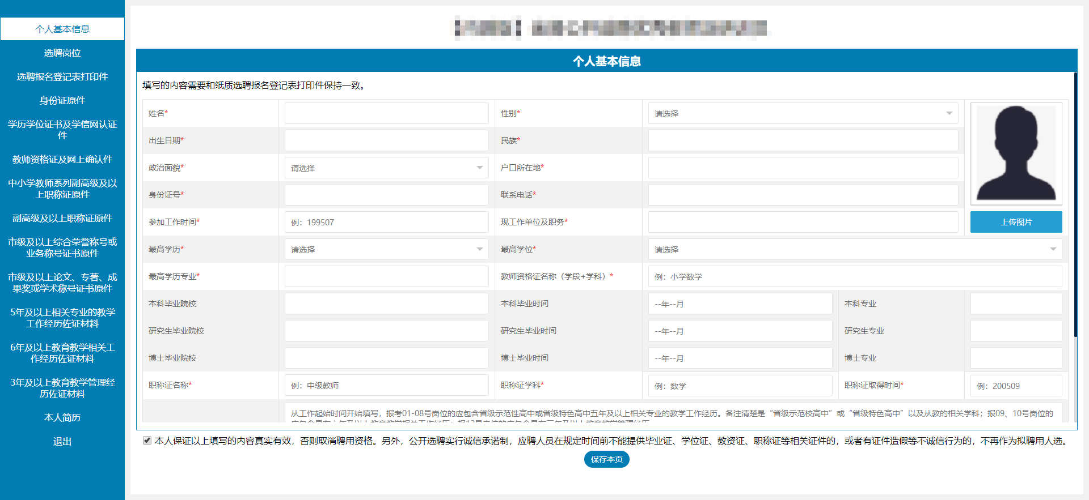

2.选聘岗位
根据本人填写的个人基本信息中的各项内容及实际情况，按选聘要求选择岗位。请仔细核对公开选聘的岗位要求。选择岗位后点击【保存本页】按钮进行保存。
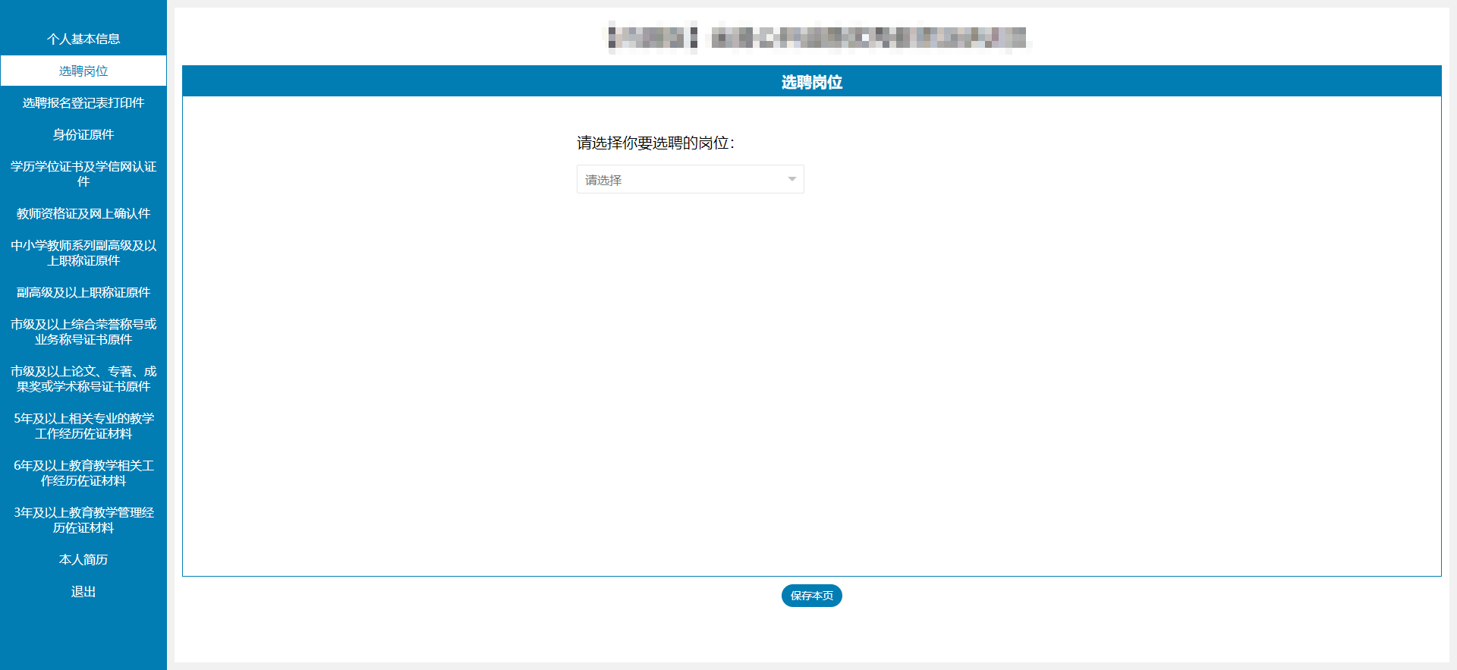

3.上传选聘报名登记表打印件
点击【上传图片】按钮，选择要上传的图片。本人填写并A4纸打印，手写签字后上传。上传前需调整好图片方向，最多上传5张，按顺序依次上传。每张图片≤10MB。如发现上传图片有误，可进行删除重新进行上传。确认无误后点击【保存本页】按钮进行保存图片。保存后页面会自动跳转到下一项需要上传的栏目。
注：（1）点击【保存本页】后，页面会自动跳转到下一项需要上传的栏目。请确认材料上传完毕，或确认此项无材料上传，再点击【保存本页】。
（2）首次进入上传页面，如果未点击【保存本页】，直接切换至其他栏目，系统会弹出提示信息提醒，请核对当前页面是否上传材料以及材料是否上传完成，如确认不需要保存，则点击“离开”按钮，即可进入到其他栏目。
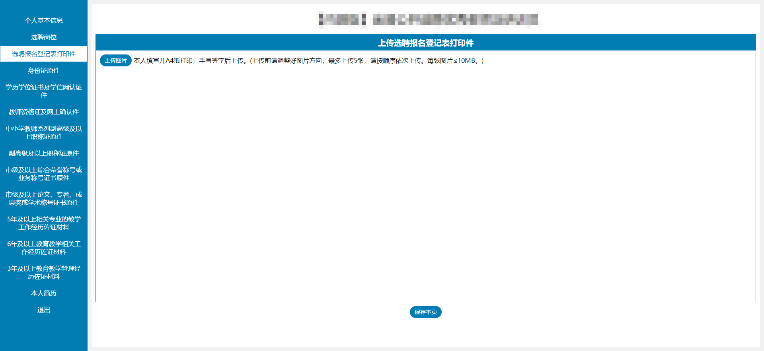

4.上传身份证原件
点击【上传图片】按钮，选择要上传的图片。上传身份证正反面，最多上传2张。每张图片≤10MB。如发现上传图片有误，可进行删除重新进行上传。确认无误后点击【保存本页】按钮进行保存图片。
注：（1）点击【保存本页】后，页面会自动跳转到下一项需要上传的栏目。请确认材料上传完毕，或确认此项无材料上传，再点击【保存本页】。
（2）首次进入上传页面，如果未点击【保存本页】，直接切换至其他栏目，系统会弹出提示信息提醒，请核对当前页面是否上传材料以及材料是否上传完成，如确认不需要保存，则点击“离开”按钮，即可进入到其他栏目。
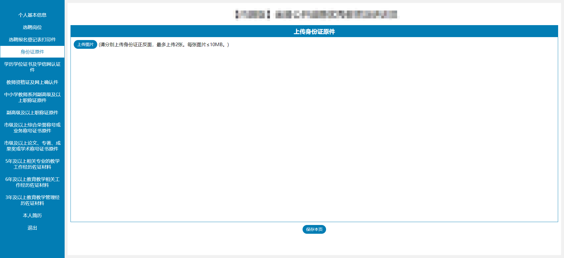

5.上传学历学位证书及学信网认证件
上传学历学位证书（港澳台地区及海外留学归国人员须提供教育部出具的学历学位认证书）及学信网认证件（学信网学历证书认证件指“教育部学历证书电子注册备案表”，学位证书认证件指“中国高等教育学位在线验证报告”），2001年及以前毕业无学历学位认证件的，须上传《毕业生登记表》进行佐证。
点击【上传图片】按钮，选择要上传的材料图片，上传前需调整好图片方向，最多上传2张，按顺序依次上传。每张图片≤10MB。如发现上传图片有误，可进行删除重新进行上传。确认无误后点击【保存本页】按钮进行保存图片。保存后页面会自动跳转到下一项需要上传的栏目。
注：（1）点击【保存本页】后，页面会自动跳转到下一项需要上传的栏目。请确认材料上传完毕，或确认此项无材料上传，再点击【保存本页】。
（2）首次进入上传页面，如果未点击【保存本页】，直接切换至其他栏目，系统会弹出提示信息提醒，请核对当前页面是否上传材料以及材料是否上传完成，如确认不需要保存，则点击“离开”按钮，即可进入到其他栏目。
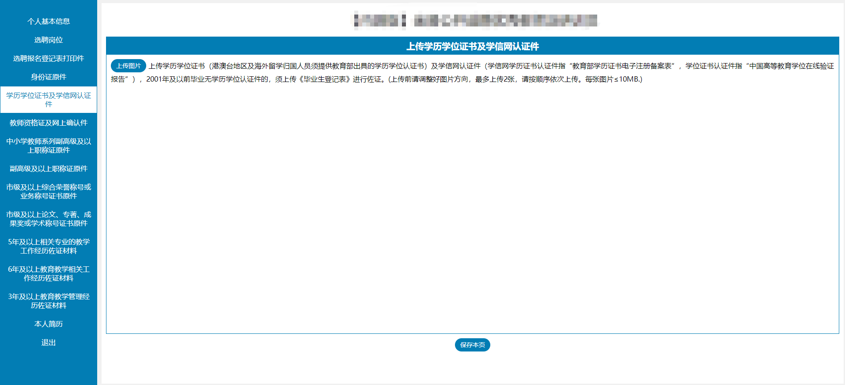

6.上传教师资格证及网上确认件
上传“网上确认件”指中国教师资格网教师资格证书查询结果）；2008年及以前取得教师资格证无网上确认件的，须上传《教师资格认定申请表》或《教师资格过渡申请表》。
点击【上传图片】按钮，选择要上传的图片，上传前需调整好图片方向，最多上传2张，按顺序依次上传。每张图片≤10MB。如发现上传图片有误，可进行删除重新进行上传。确认无误后点击【保存本页】按钮进行保存图片。保存后页面会自动跳转到下一项需要上传的栏目。
注：（1）点击【保存本页】后，页面会自动跳转到下一项需要上传的栏目。请确认材料上传完毕，或确认此项无材料上传，再点击【保存本页】。
（2）首次进入上传页面，如果未点击【保存本页】，直接切换至其他栏目，系统会弹出提示信息提醒，请核对当前页面是否上传材料以及材料是否上传完成，如确认不需要保存，则点击“离开”按钮，即可进入到其他栏目。
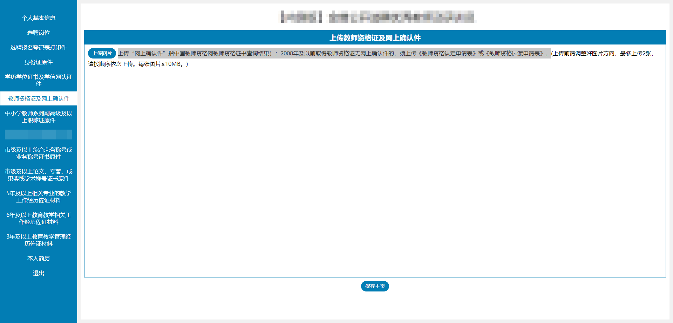

7.上传中小学教师系列副高级及以上职称证原件
报考大连市第二十四中学金普学校优秀教师岗位（岗位识别码01岗位-08岗位），上传中小学教师系列副高级及以上职称证原件。
点击【上传图片】按钮，选择要上传的材料图片，上传前需调整好图片方向，如有多张图片，按顺序依次上传，每张图片≤10MB。如发现上传图片有误，可进行删除重新进行上传。确认无误后点击【保存本页】按钮进行保存图片。保存后页面会自动跳转到下一项需要上传的栏目。
注：（1）点击【保存本页】后，页面会自动跳转到下一项需要上传的栏目。请确认材料上传完毕，或确认此项无材料上传，再点击【保存本页】。
（2）首次进入上传页面，如果未点击【保存本页】，直接切换至其他栏目，系统会弹出提示信息提醒，请核对当前页面是否上传材料以及材料是否上传完成，如确认不需要保存，则点击“离开”按钮，即可进入到其他栏目。
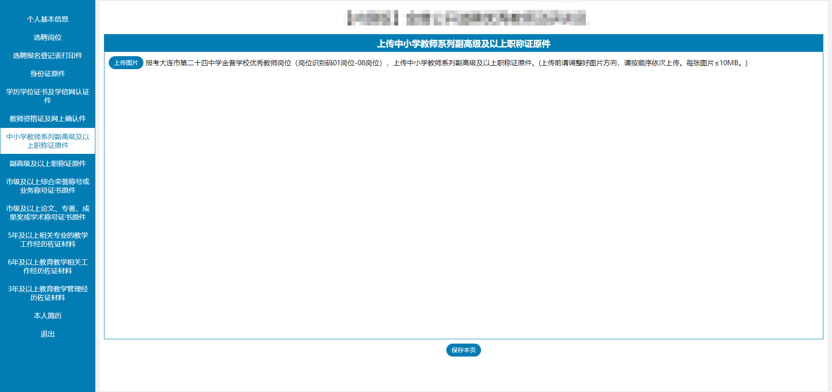

8.上传副高级及以上职称证原件
报考大连金普新区教育科学研究院优秀研训员岗位（岗位识别码09岗位-12岗位），上传副高级及以上职称证原件。
点击【上传图片】按钮，选择要上传的职称证书图片。上传前需调整好图片方向，如有多张图片，按顺序依次上传，每张图片≤10MB。如发现上传图片有误，可进行删除重新进行上传。确认无误后点击【保存本页】按钮进行保存图片。保存后页面会自动跳转到下一项需要上传的栏目。
注：（1）点击【保存本页】后，页面会自动跳转到下一项需要上传的栏目。请确认材料上传完毕，或确认此项无材料上传，再点击【保存本页】。
（2）首次进入上传页面，如果未点击【保存本页】，直接切换至其他栏目，系统会弹出提示信息提醒，请核对当前页面是否上传材料以及材料是否上传完成，如确认不需要保存，则点击“离开”按钮，即可进入到其他栏目。
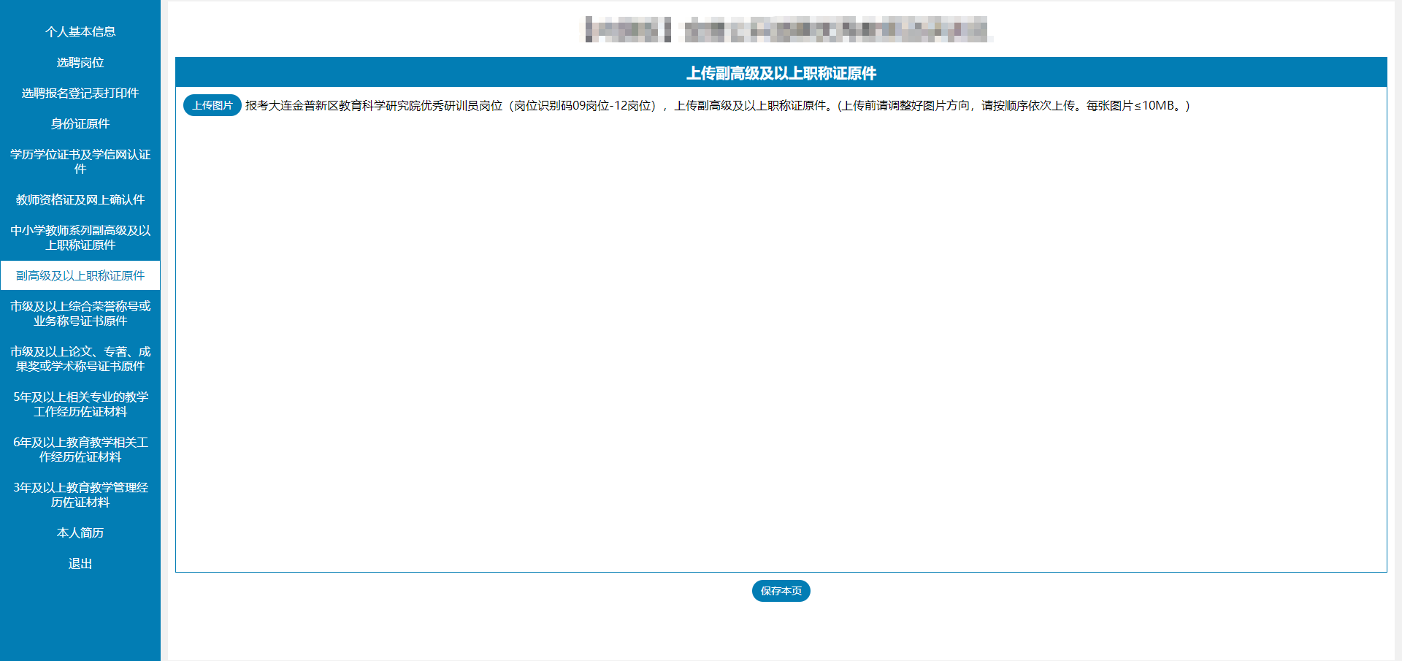

9.上传市级及以上综合荣誉称号或业务称号证书原件
报考大连市第二十四中学金普学校优秀教师岗位（岗位识别码01岗位-08岗位），上传市级以上（含市级）综合荣誉称号或业务称号证书原件。
点击【上传图片】按钮，选择要上传的材料图片。上传前需调整好图片方向，如有多张图片，按顺序依次上传，每张图片≤10MB。如发现上传图片有误，可进行删除重新进行上传。确认无误后点击【保存本页】按钮进行保存图片。保存后页面会自动跳转到下一项需要上传的栏目。
注：（1）点击【保存本页】后，页面会自动跳转到下一项需要上传的栏目。请确认材料上传完毕，或确认此项无材料上传，再点击【保存本页】。
（2）首次进入上传页面，如果未点击【保存本页】，直接切换至其他栏目，系统会弹出提示信息提醒，请核对当前页面是否上传材料以及材料是否上传完成，如确认不需要保存，则点击“离开”按钮，即可进入到其他栏目。
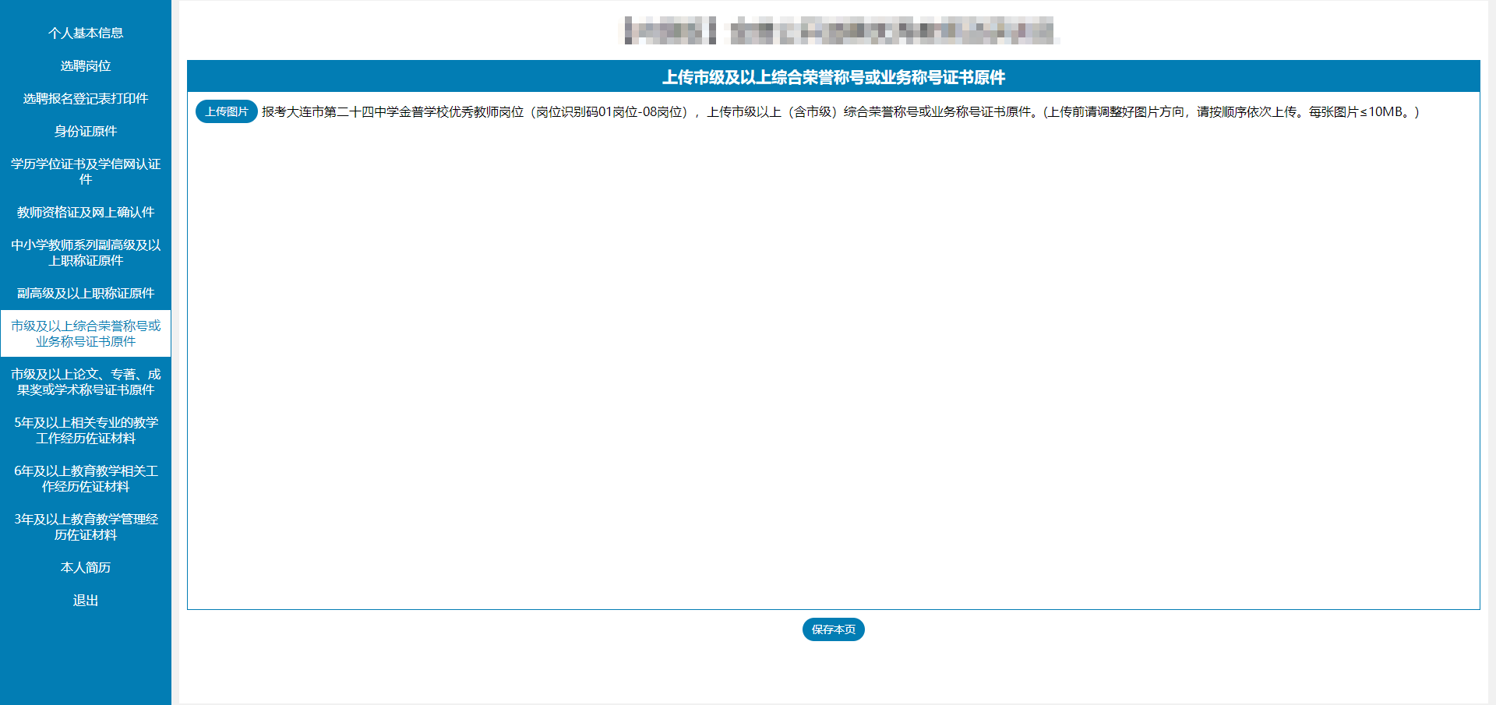

10.上传市级及以上论文、专著、成果奖或学术称号证书原件
报考大连金普新区教育科学研究院优秀研训员岗位（岗位识别码09岗位-12岗位），上传2016年1月1日至2026年4月7日期间，公开发表市级及以上学术论文或公开出版教育专著或获得市级及以上教育教学成果奖或获得市级及以上教学名师、学科带头人、骨干教师学术称号证书原件。
点击【上传图片】按钮，选择要上传的材料图片。上传前需调整好图片方向，如有多张图片，按顺序依次上传，每张图片≤10MB。如发现上传图片有误，可进行删除重新进行上传。确认无误后点击【保存本页】按钮进行保存图片。保存后页面会自动跳转到下一项需要上传的栏目。
注：（1）点击【保存本页】后，页面会自动跳转到下一项需要上传的栏目。请确认材料上传完毕，或确认此项无材料上传，再点击【保存本页】。
（2）首次进入上传页面，如果未点击【保存本页】，直接切换至其他栏目，系统会弹出提示信息提醒，请核对当前页面是否上传材料以及材料是否上传完成，如确认不需要保存，则点击“离开”按钮，即可进入到其他栏目。
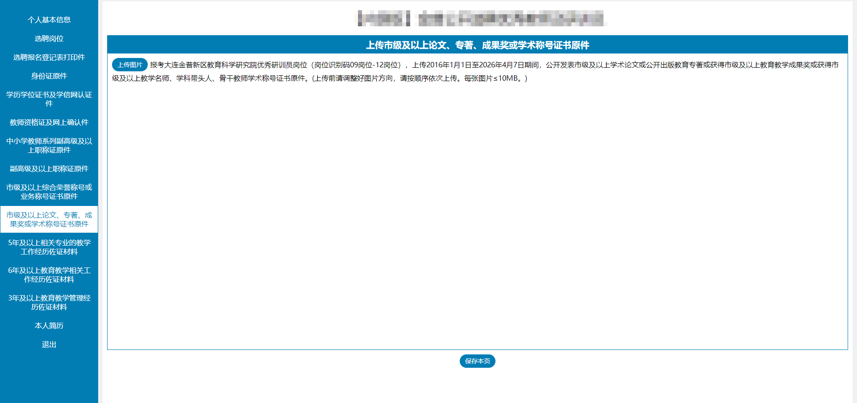

11.上传5年及以上相关专业的教学工作经历佐证材料
报考大连市第二十四中学金普学校优秀教师岗位（岗位识别码01岗位-08岗位），上传截至2026年4月7日，省级示范性高中或省级特色高中5年及以上相关专业的教学工作经历佐证材料（工作时间按自然月累计计算满60个月）。
点击【上传图片】按钮，选择要上传的材料图片。上传前需调整好图片方向，如有多张图片，按顺序依次上传，每张图片≤10MB。如发现上传图片有误，可进行删除重新进行上传。确认无误后点击【保存本页】按钮进行保存图片。保存后页面会自动跳转到下一项需要上传的栏目。
注：（1）点击【保存本页】后，页面会自动跳转到下一项需要上传的栏目。请确认材料上传完毕，或确认此项无材料上传，再点击【保存本页】。
（2）首次进入上传页面，如果未点击【保存本页】，直接切换至其他栏目，系统会弹出提示信息提醒，请核对当前页面是否上传材料以及材料是否上传完成，如确认不需要保存，则点击“离开”按钮，即可进入到其他栏目。
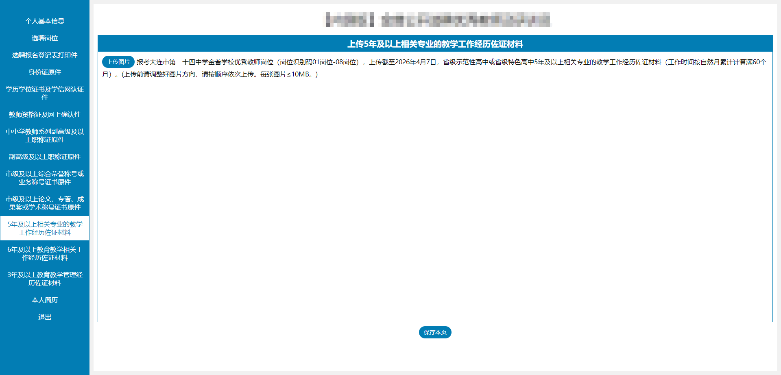

12.上传6年及以上教育教学相关工作经历佐证材料
报考大连金普新区教育科学研究院优秀研训员岗位（岗位识别码09岗位-12岗位），上传具有6年及以上教育教学相关工作经历佐证材料（工作时间按自然月累计计算满72个月）。
点击【上传图片】按钮，选择要上传的材料图片。上传前需调整好图片方向，如有多张图片，按顺序依次上传，每张图片≤10MB。如发现上传图片有误，可进行删除重新进行上传。确认无误后点击【保存本页】按钮进行保存图片。保存后页面会自动跳转到下一项需要上传的栏目。
注：（1）点击【保存本页】后，页面会自动跳转到下一项需要上传的栏目。请确认材料上传完毕，或确认此项无材料上传，再点击【保存本页】。
（2）首次进入上传页面，如果未点击【保存本页】，直接切换至其他栏目，系统会弹出提示信息提醒，请核对当前页面是否上传材料以及材料是否上传完成，如确认不需要保存，则点击“离开”按钮，即可进入到其他栏目。
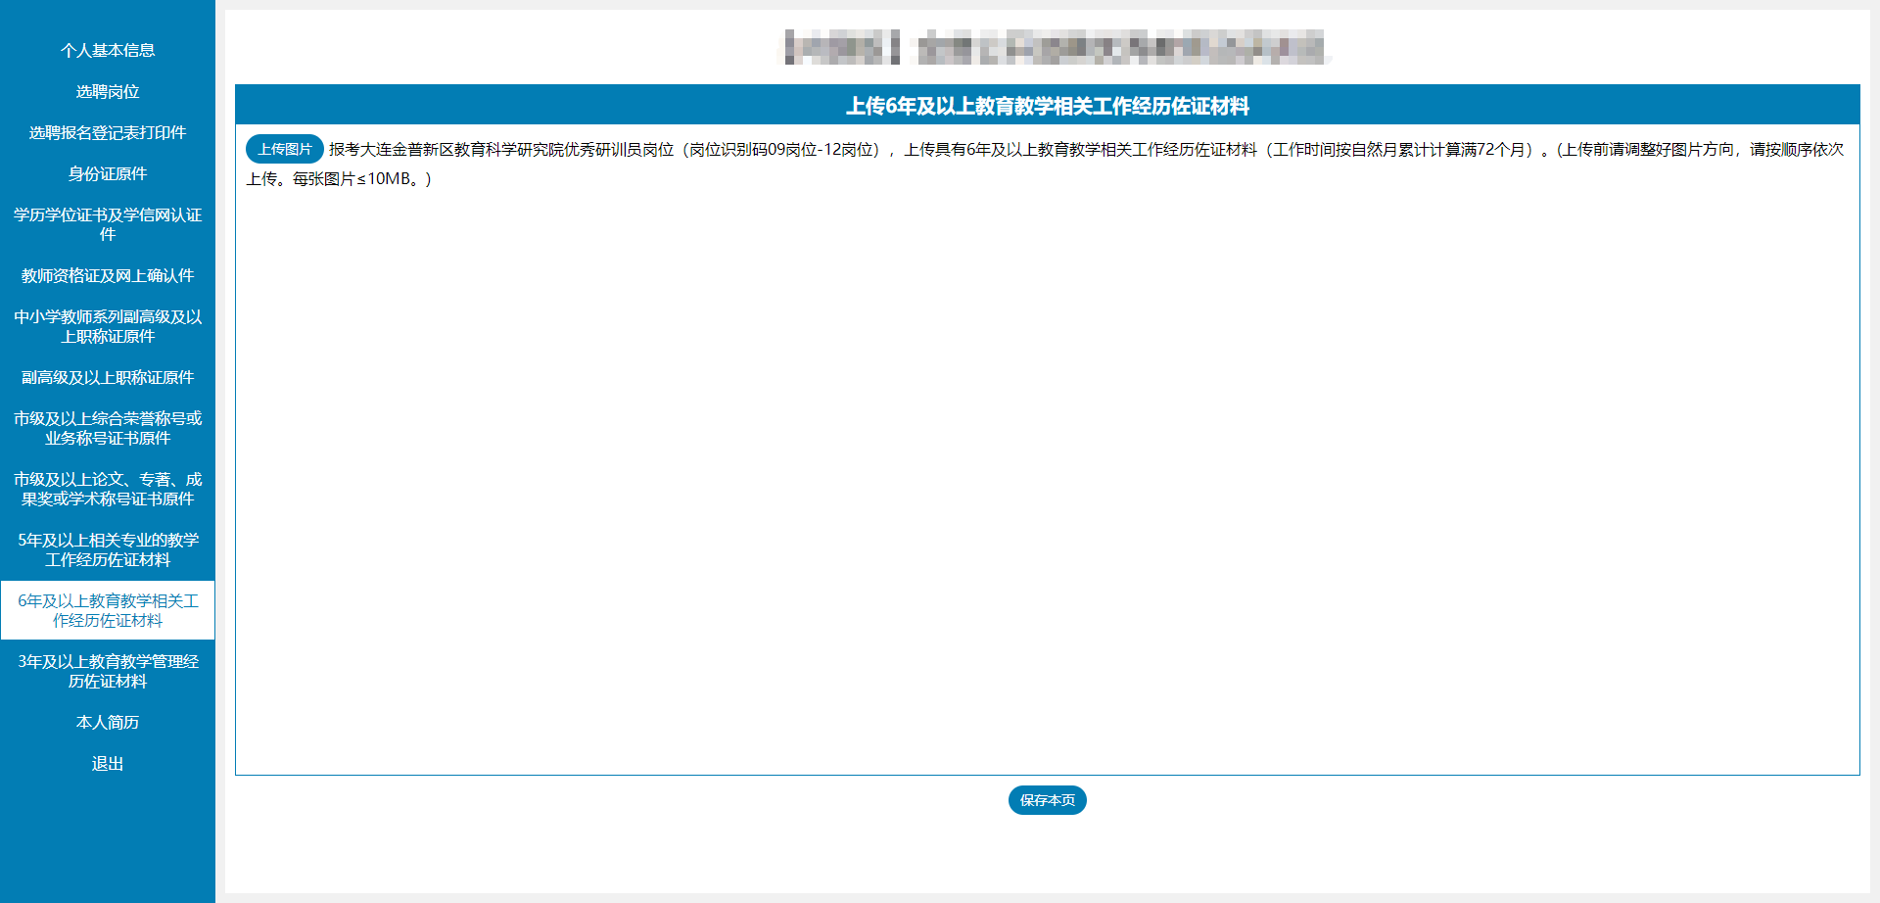

13.上传3年及以上教育教学管理经历佐证材料
报考大连金普新区教育科学研究院优秀研训员岗位（岗位识别码09岗位-12岗位），上传具有3年及以上教育教学管理经历佐证材料（工作时间按自然月累计计算满36个月）。
点击【上传图片】按钮，选择要上传的材料图片。上传前需调整好图片方向，如有多张图片，按顺序依次上传，每张图片≤10MB。如发现上传图片有误，可进行删除重新进行上传。确认无误后点击【保存本页】按钮进行保存图片。保存后页面会自动跳转到下一项需要上传的栏目。
注：（1）点击【保存本页】后，页面会自动跳转到下一项需要上传的栏目。请确认材料上传完毕，或确认此项无材料上传，再点击【保存本页】。
- 首次进入上传页面，如果未点击【保存本页】，直接切换至其他栏目，系统会弹出提示信息提醒，请核对当前页面是否上传材料以及材料是否上传完成，如确认不需要保存，则点击“离开”按钮，即可进入到其他栏目。
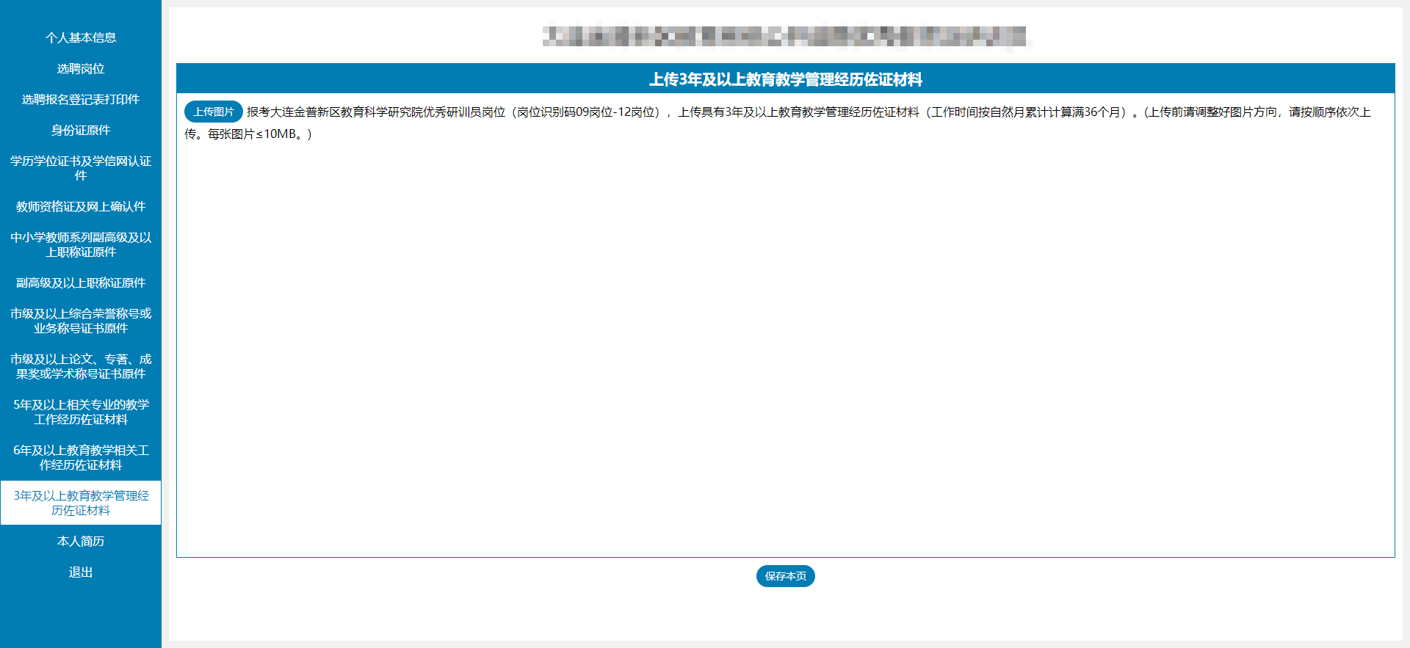

14.上传本人简历
A4规格。点击【上传图片】按钮，选择要上传的材料图片，上传前需调整好图片方向，如有多张图片，按顺序依次上传，每张图片≤10MB。如发现上传图片有误，可进行删除重新进行上传。上传完成确认无误后点击【保存本页】按钮进行保存图片。
注：首次进入上传页面，如果未点击【保存本页】，直接切换至其他栏目，系统会弹出提示信息提醒，请核对当前页面是否上传材料以及材料是否上传完成，如确认不需要保存，则点击“离开”按钮，即可进入到其他栏目。
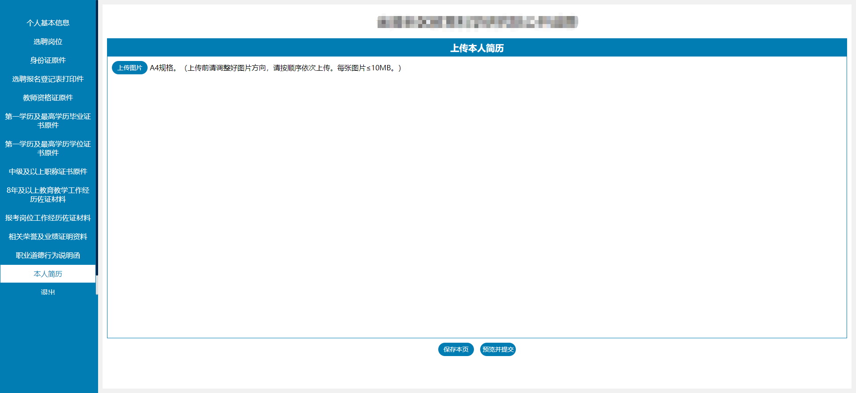
- 预览并提交
个人信息填写、选聘岗位、上传材料等操作完成后，点击【预览并提交】按钮，进入预览页面。系统提示“报名提交后无法更改，无法重复报名，请认真检查！”。点击【我知道了】进行报名信息检查。
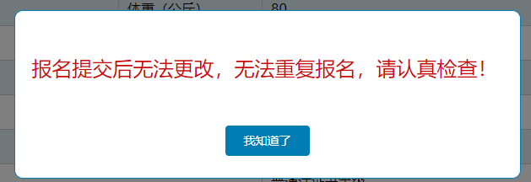
在预览页面可以查看已填写的个人信息及上传的相关材料。
如发现信息有误，可点击【修改】按钮，进行修改。
如确认所填信息无误，点击【提交并保存】进行报名提交。


资格审查初审结果查看
应聘者登录报名系统，可查看自己的资格审查初审结果。如果资格审查初审不合格，系统会显示不合格的原因。

